История дома №35 по улице Пискунова.

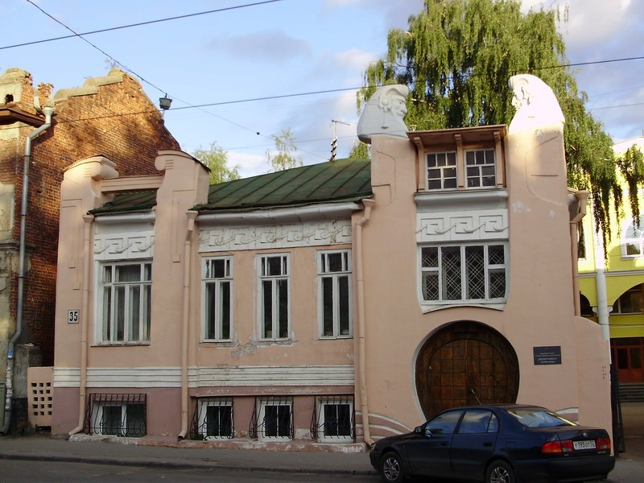
На улице Пискунова (бывшая Осыпная) в Нижнем Новгороде, рядом с нашим лицеем, стоит небольшое, одноэтажное с полуподвалом здание, похожего на которое не сыскать ни в одном городе страны.
Над крышей четко вырисовываются на фоне неба два одинаковых профиля- глаза опущены долу, уста тронуты иронической полуулыбкой. Это скульптурные изображения авгуров, древнеримских жрецов, которые, по приданию, не говорили при встрече друг с другом ни слова, а лишь еле заметной усмешкой давали понять, как ловко они обманывают наивных и легковерных горожан.
Дверь - в виде подковы - ведет внутрь дома.
Необычайно интересна, даже захватывающа биография этого старого нижегородского дома, и, скажем сразу, в ней много неясного, таинственного - короче говоря, история здания с авгурами над крышей изобилует многочисленными «белыми пятнами».
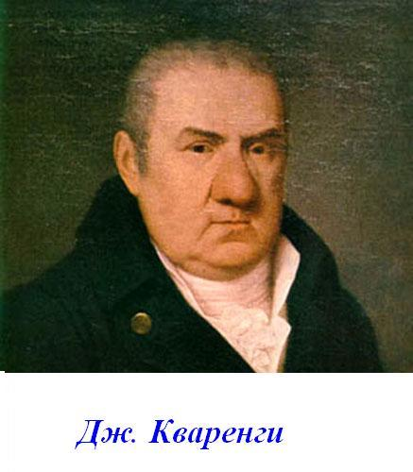
Дом этот – точный двойник здания, построенного под Петербургом в конце XVIII века по чертежам знаменитого Кваренги. Кончилось вельможное время Екатерины-II, тускло блеснул на небосклоне коронованных хозяев Российской империи Павел-I, но амбиции аристократии остались. Строить старались только по проектам придворных архитекторов, а место выбирали рядом с дворцами царской фамилии. Именно так задумал князь Вяземский свой «пустынный приют». В Павловске на опушке рощи вырос в одно лето «старший брат» нынешнего нижегородского дома с авгурами. С начала он предназначался для бесед титулованных ценителей об искусстве и философии – он, кстати, так и именовался Дом муз.
Рассказывают, что в Павловском домике искали уединения и Державин, и Карамзин. И все же владетельный хозяин приспособил, в конце концов это изящное здание для более мужественных занятий – обиталище муз превратилось в охотничий домик.
А вот перед самым началом войны с Наполеоном в 1812 году при загадочных обстоятельствах дом с авгурами сгорел. В то лихое время, когда сановный Петербург в страхе гадал, куда двинет свои армии Бонапарт – на столицу империи или на Москву, пожар охотничьего дома прошел незаметно.
Минуло почти полвека. Князь Голицын, страстный любитель архитектурных раритетов и прочих редкостей, наткнулся в архиве Зимнего дворца на чертежи, где стояла витиеватая латинская подпись – Кваренги. Оригинальная архитектура заинтересовала его. Голицын имел обширные поместья в Нижегородской губернии. Владел он земельными участками и в самом центре Нижнего Новгорода. В 1856 году князь за не малую мзду(взятку) снял копию с чертежей Кваренги, решив построить в Нижнем на земле своей усадьбы оригинальное здание на зависть князю Грузинскому. Так перед самым концом Крымской войны началась нижегородская биография дома с авгурами.
Однако «утереть нос» князю Грузинскому не удалось. Голицыну требовались деньги, и он уступил только, что построенный домик нижегородскому купцу Калашникову.
Смекалистый Калашников соединил здесь вещи, казалось бы, несовместимые – что-то вроде аристократического клуба и игорного дома. Расчет купца оправдался – полиция и жандармы весьма благосклонно взирали на знаменитых и денежных посетителей «нижегородского Монте-Карло». Под «крышу» дома собирались нижегородские радикалы, интеллигенция, писатели, артисты, журналисты.
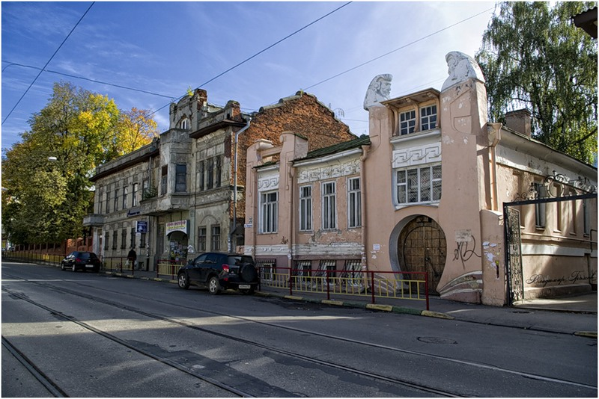
Кто только из российских знаменитостей не побывал в доме с авгурами! Здесь читал стихи Тарас Шевченко. Сиживал за чашкой чая А.Н.Островский. Приходила страстная почитательница и пропагандист творчества этого великого русского драматурга - А.Д.Мысовская. Бывал здесь и Лев Толстой – проездом на кумыс в Башкирию. Новые времена – новые имена. Любил заглядывать сюда после суматошного репортерского дня на нижегородской ярмарке известный журналист –В.Гиляровский.
Последние дни игорного дома (купивший дом в 1913 году Панин превратил его в настоящий притон) напоминают детектив.
В феврале 1918 года ранним сумеречным утром в дверь-подкову настойчиво и требовательно постучали. «Чекисты!» - сдавленным голосом завопил швейцар, просунув голову в игорный зал. Игроки – переодетые офицеры, чиновники, купцы, просто темные личности – заметались по лестницам и переходам дома.
Наряд чекистов предъявил владельцу притона приказ председателя Нижегородской ЧК Я.Воробьева о конфискации дома, имущества и всех денежных поступлений. Но денег нашли немного. Ходили слухи, что братья Панины сумели припрятать в тайниках здания золото, драгоценности, валюту и, видимо, что-то еще – возможно холсты старых мастеров или важные по тому времени промышленные секреты.
Для такого предположения есть основания. Недаром в 1919 году в Нижний прикатил сам англичанин Ллойд, глава известной английской фирмы. Официально он прибыл на Смеловский завод ( теперь объединении «Красный якорь»), чтобы присутствовать на испытании английской машины, проверявшей крепость цепей, которые производили в то время на заводе. Советская республика была заинтересована в этом, так как в Нижнем Новгороде формировалась и ремонтировалась Волжская флотилия. Так вот, мистер Ллойд потребовал, чтоб его резиденцией был именно дом с авгурами. Англичанин всю ночь ходил по дому со свечой – видимо, что-то разыскивал. Однако доподлинно известно, что ничего Ллойду обнаружить не удалось.
Сегодня здесь располагается Департамент культуры Администрации города Нижнего Новгорода, а само здание находится под охраной государства.

Работу выполнили ученики 9В класса:
Артём Гришин,Шилов Никита,Олюнин Владислав.
Классный руководитель:
Шишкина Елена Петровна.

